NAMA : ACHMAD FARID ALFA WAID

NIM : 190411100073

KELOMPOK : 2

KELAS : GRAFIKA KOMPUTER 4A

TUGAS : TUGAS PENDAHULUAN MODUL 2

**SOAL!**

1. Apa perbedaan antara GL_LINES, GL_LINE_STRIP, dan GL_LINE_LOOP?
2. Gambarkan dengan tangan grafik persamaan y = 2x + 1 !
3. Gambarkan dengan tangan grafik persamaan y = (x-1)(x-2) !
4. Gambarkan dengan tangan grafik persamaan y = 2sin(2x) !

**JAWABAN!**

1. Perbedaan:
2. GL_LINES untuk membuat garis dan memiliki Batasan hanya 2 titik koordinat.
3. GL_LINE_STRIP sebenernya sama saja dengan GL_LINES, hanya saya GL_LINE_STRIP bisa menggambar lebih dari 2 koordinat.
4. GL_LINE_LOOP memiliki fungsi yang sama dengan GL_LINE_STRIP, akan tetapi pada akhir penggambaran, titik koordinat yang terakhir akan otomatis terhubung dengan titik korrdinat awal.
5. 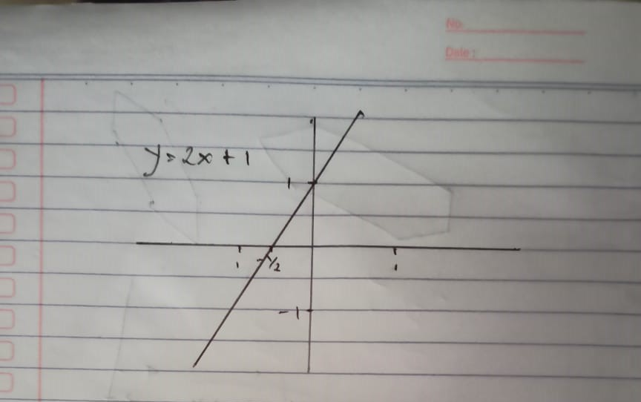
6. 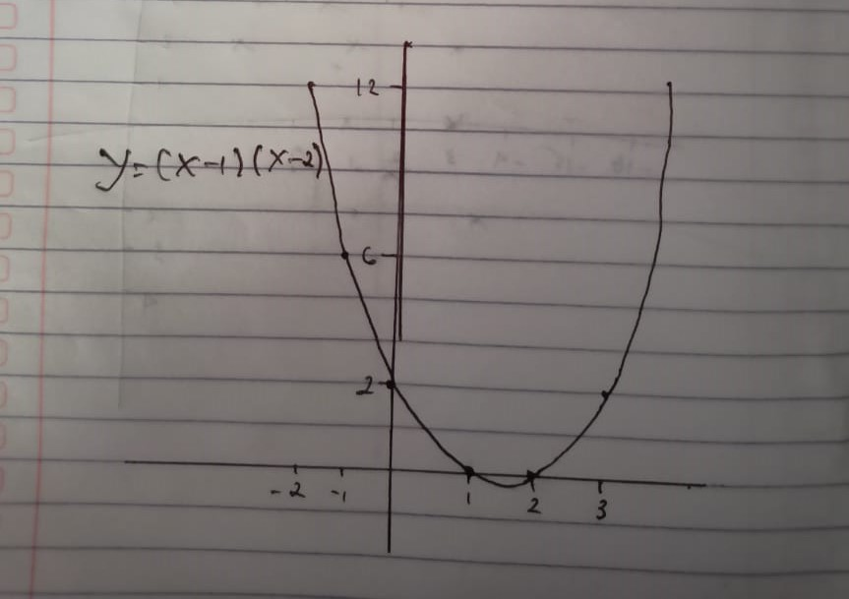
7. 